

|  |  |  |
| --- | --- | --- |
|  |  |  |
|  |  |  |
|  | vmi |  |
|  | **Valstybinė mokesčių inspekcija prie Lietuvos Respublikos finansų ministerijos** |  |
|  | Vasario 16-osios g. 14, 01514 Vilnius |  |
|  |  |

|  |  |
| --- | --- |
| PVM informacijos mainams tarp Europos Sąjungos valstybių informacinės sistemos ITIS_EU plėtros projektas | |
| PVM deklaracijų teikimo į LT OSS naudojant žiniatinklio paslaugas | |
|  | |
| Dokumentą parengė: | ITIS_EU projekto NRD Systems darbo grupė |
| Parengimo data: | 2022-07-27 |
| Dokumento versija: | 2.1 |
|  |  |
| Sutartis: | Viešojo pirkimo sutartis (1.10-04-2 E) 22-19, 2020 m. vasario 5 d. |
| Užsakovas: | Valstybinė mokesčių inspekcija prie Lietuvos Respublikos finansų ministerijos |
| Vykdytojas: | NRD Systems |
| Užsakovo projekto vadovas: | Ramunė Leleikaitė, VMI prie FM Projektų valdymo skyriaus projektų vadovė |
| Vykdytojo projekto vadovas: | Simonas Biškauskas, NRD Systems projektų vadovas |

**Dokumento platinimas**

|  |  |  |  |
| --- | --- | --- | --- |
| Kopijos Nr. | Darbuotojas (darbuotojų grupė) | Paskirtis | Pastaba |
| 1 | Ramunė Leleikaitė, VMI prie FM Projektų valdymo skyriaus projektų vadovė | D | Užsakovo projekto vadovė |
| 2 | Simonas Biškauskas, NRD Systems projektų vadovas | D | Vykdytojo projekto vadovas |
| 3 | Vykdytojų projekto komandos:  NRD Systems | D | - |
| 4 | Užsakovo projekto komanda, Valstybinė mokesčių inspekcija prie Lietuvos Respublikos finansų ministerijos | D | - |

*(Paskirtis: I = Informacijai, D =Darbui, S = Saugojimui)*

**Dokumento pakeitimai**

|  |  |  |  |
| --- | --- | --- | --- |
| Versija | Data | Pakeitimas | Pakeisti skyriai |
| 1.0 | 2015-01-08 | Sukurtas dokumentas. | - |
| 2.0 | 2022-05-20 | Dokumento atnaujinimas pagal ITIS_EU (OSS) projekto atnaujintą specifikaciją. | - |
| 2.1 | 2022-07-27 | Atnaujintas dokumento viršelis ir papildytas 2 puslapis lentelėmis: „Dokumento platinimas“, „Dokumentą patvirtino“, „Dokumentas suderintas“. | 1–2 psl. |

**Dokumentą patvirtino**

|  |  |  |  |
| --- | --- | --- | --- |
| Pareigos | Vardas Pavardė | Data | Parašas |
| VMI prie FM Projektų valdymo skyriaus projektų vadovė | Ramunė Leleikaitė | 2022-07-27 |  |

**Dokumentas suderintas**

|  |  |  |
| --- | --- | --- |
| Darbo grupė | Data | Parašas |
| ITIS_EU projekto VMI prie FM darbo grupė | 2022-07-27 |  |

Turinys

1. Duomenų perdavimo mechanizmas 4

1.1. Deklaracijos teikimo / tikslinimo LT OSS per WS procesas 4

1.2. LT OSS teikiamos žiniatinklio paslaugos 6

2. Teikiamų duomenų struktūros aprašymas 7

2.1. PVM deklaracijos įkėlimas 7

2.1.1. MOSS PVM deklaracijos XML Web service užklausos struktūra 7

2.1.2. OSS PVM deklaracijos XML Web service užklausos struktūra 8

2.2. PVM deklaracijos įkėlimo rezultato tikrinimas 10

2.2.1. XML Web service užklausos struktūra 10

2.3. Atsakymo XML struktūra 11

2.3.1. Žiniatinklio klaidų pranešimų žinynas 12

2.4. XML bendroji struktūra 14

2.4.1. MOSS XML elemento BodyDetails struktūra 15

2.4.2. MOSS XML elemento Body struktūra 16

2.4.2.1. MOSS XML elemento VATReturnMSCON struktūra 16

2.4.2.1.1. MOSS XML elemento MSIDSupplies struktūra 17

2.4.2.1.2. MOSS XML elemento MSESTSupplies struktūra 18

2.4.3. OSS XML elemento BodyDetails struktūra 19

2.4.4. OSS XML elemento Body struktūra 20

2.4.4.1. OSS XML elemento OSSVATReturnMSCON struktūra 21

2.4.4.1.1. OSS XML elemento MSIDSupplies struktūra 23

2.4.4.1.2. OSS XML elemento MSESTSupplies struktūra 24

2.4.4.1.3. OSS XML elemento Correction struktūra 25

2.5. PVM deklaracijos įkėlimo XML struktūros pavyzdžiai 26

2.5.1. MOSS PVM deklaracijos XML struktūros pavyzdys 26

2.5.2. OSS PVM deklaracijos XML struktūros pavyzdys 29

2.5.2.1. ES schemos PVM deklaracijos pavyzdys 29

2.5.2.2. Importo schemos PVM deklaracijos pavyzdys 31

2.5.2.3. Padalinio / prekių laikymo vietos PVM deklaracijos pavyzdys 33

# Duomenų perdavimo mechanizmas

Šiam funkcionalumui išpildyti naudojama žiniatinklio paslaugos (Web service) technologija. Žiniatinklio paslaugos turi visas reikiamas priemones darbui su XML formatu ir integracijai į kitas sistemas.

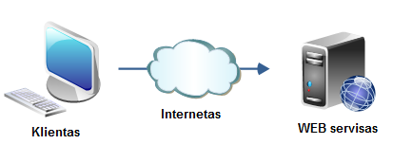

1. WEB serviso grafinis atvaizdavimas

## Deklaracijos teikimo / tikslinimo LT OSS per WS procesas

Proceso grafinis vaizdas pateikiamas 2 pav.

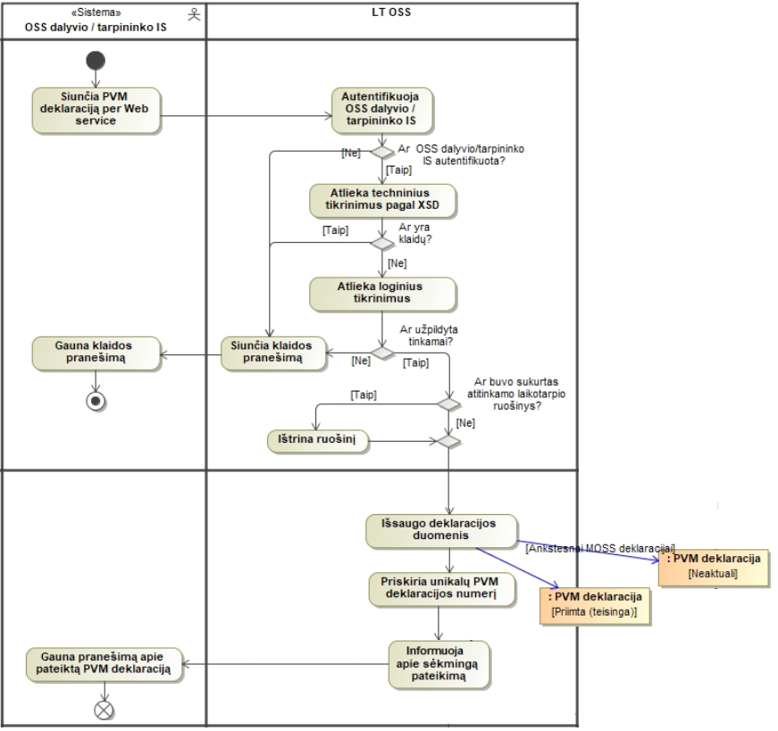

1. Deklaracijos teikimo / tikslinimo per Web service procesas
2. Deklaracijos teikimo / tikslinimo per Web service proceso aprašymas

|  |  |
| --- | --- |
| **Veiksmas** | **Aprašymas** |
| Siunčia PVM deklaraciją per Web service | OSS dalyvis / tarpininkas užpildo PVM deklaraciją savo IS ir siunčia ją XML formatu per Web service į LT OSS sistemą.  MOSS formato deklaracijai galimas tiek teikimas, tiek tikslinimas. MOSS deklaracijai už mokestinius laikotarpius iki 2021-06-30 naudojamas MOSS formatas.  OSS formato deklaraciją galima tik teikti, tikslinti neleidžiama. OSS deklaracijai už mokestinius laikotarpius nuo 2021-07-01 naudojamas OSS formatas. |
| Autentifikuoja OSS dalyvio / tarpininko IS | LT OSS sistema bando autentifikuoti OSS dalyvio / tarpininko IS.  Autentifikacija galima naudojant i.MAS išduotą. |
| Atlieka techninius tikrinimus | Jei autentifikavimas sėkmingas, LT OSS sistema atlieka techninius atsiųsto pranešimo tikrinimus pagal XSD (XML struktūros ir pan.). |
| Atlieka loginius tikrinimus | Jei techniniai tikrinimai sėkmingi, LT OSS sistema atlieka loginius atsiųstos deklaracijos duomenų patikrinimus: tikrinama, ar gauta PVM deklaracija tinkamai užpildyta. |
| Siunčia klaidos pranešimą | Jei OSS dalyvio / tarpininko IS neautentifikuota / tikrinimai pagal XSD nėra sėkmingi / loginiai tikrinimai nėra sėkmingi, LT OSS sistema per Web service siunčia OSS dalyvio / tarpininko IS atitinkamą klaidos pranešimą ir toliau šio proceso veiksmai nėra vykdomi. |
| Gauna klaidos pranešimą | OSS dalyvio / tarpininko IS per Web service gauna klaidos pranešimą apie nesėkmingą PVM deklaracijos pateikimą. |
| Ištrina ruošinį | Jei sistemoje buvo atitinkamo mokestinio laikotarpio deklaracija būsenoje „Rengiama“, ji ištrinama. |
| Išsaugo deklaracijos duomenis | Sėkmingai atlikus visus tikrinimus LT OSS sistemoje, sistema išsaugo gautos PVM deklaracijos duomenis duomenų bazėje. Nustatoma PVM deklaracijos būsena „Priimta (teisinga)“. |
| Priskiria unikalų PVM deklaracijos numerį | Jei pateikta pirminė PVM deklaracija už atitinkamą ketvirtį, jai priskiriamas unikalus PVM deklaracijos numeris. |
| Keičia ankstesnės deklaracijos būseną | MOSS: Jei pateikta tikslinanti deklaracija, ji išsaugoma kaip nauja atitinkamos deklaracijos versija su tuo pačiu identifikatoriumi, bet nauja versijos datos ir laiko žyme. Jei pateikta tikslinanti PVM deklaracija už atitinkamą mokestinį laikotarpį, ankščiau galiojusios deklaracijos būsena keičiama į „Neaktuali“. |
| Informuoja apie sėkmingai pateiktą PVM deklaraciją | LT OSS siunčia pranešimą OSS dalyvio IS apie sėkmingą PVM deklaracijos pateikimą. |
| Gauna sėkmingai pateiktos PVM deklaracijos pranešimą | OSS dalyvio IS gauna pranešimą apie sėkmingą PVM deklaracijos pateikimą. |

## LT OSS teikiamos žiniatinklio paslaugos

Išorinis duomenų teikėjas (registruotas ir galiojantis Lietuvos OSS dalyvis) turi OSS sistemoje būti pasirinkęs teikti PVM deklaracijas naudojant žiniatinklio paslaugas (WS). Tai gali atlikti pats OSS naudotojo atstovas, prisijungęs prie LT OSS sistemos ir pasirinkęs meniu punktą „*Deklaracijų teikimas per Web service*“. Atsidariusiame lange atstovas turi nurodyti, kad nori teikti PVM deklaracijas naudojant žiniatinklio paslaugas. Naudotojas (duomenų teikėjas) žiniatinklio paslaugai yra autentifikuojamos asmeninių i.MAS sertifikatų pagalba.

Kiekvienas duomenų įkėlimas yra fiksuojamas duomenų lentelėje. Įvykus nenumatytai klaidai pagal unikalų pranešimo numerį galima patikrinti įkėlimo rezultatą. MOSS atveju pranešimo numeris turi būti unikalus visoje sistemoje. Jei nurodytas numeris nebus unikalus sistema gražins klaidą. OSS atveju pranešimo numeris turi būti unikalus OSS dalyviui. Įkeliamos PVM deklaracijos struktūrą apibūdina XML schema, PVM deklaracijos XML struktūra turi atitikti visas schemos taisykles ir struktūrą. Jei struktūra ar laukų taisyklės nebus tenkinamos, sistema grąžins klaidos pranešimą su aprašymu apie klaidą. Jei PVM deklaracijos XML struktūra bus gera OSS sistemoje susikurs PVM deklaracija.

Žemiau esančioje lentelėje pateiktas visų galimų WS metodų sąrašas (žr. 2 lentelė).

1. Metodų sąrašas

|  |  |  |  |
| --- | --- | --- | --- |
| Eil.  Nr. | WebService metodas | Parametrų skaičius | Metodo aprašymas |
| 1. 1. | importVATReturn | 2 | Metodas naudojamas MOSS PVM deklaracijos įkėlimui. |
| 1. 2. | importOSSVATReturn | 2 | Metodas naudojamas OSS PVM deklaracijos įkėlimui. |
| 1. 3. | getVATReturnStatus | 1 | Metodas naudojamas patikrinti PVM deklaracijos įkėlimo rezultatą. |

# Teikiamų duomenų struktūros aprašymas

## PVM deklaracijos įkėlimas

### MOSS PVM deklaracijos XML Web service užklausos struktūra

MOSS PVM deklaracijos įkėlimui naudojamas metodas **importVATReturn**.

Naudojantis **SOAP 1.1** protokolu:

SOAP užklausa:

POST https://www.imas-ws.vmi.lt/oss-ws/ImportVATReturnService HTTP/1.1

Host: www.vmi.lt

Content-Type: text/xml; charset=utf-8

Content-Length: **length**

<?xml version="1.0" encoding="UTF-8"?>

<soapenv:Envelope xmlns:soapenv="http://schemas.xmlsoap.org/soap/envelope/" xmlns:imp="https://imas-ws.vmi.lt/oss-ws/ImportVATReturn" xmlns:ns2="https://imas-ws.vmi.lt/oss-ws/ImportVATReturn/xsd">

<soapenv:Header>

<wsse:Security xmlns:wsse="http://docs.oasis-open.org/wss/2004/01/oasis-200401-wss-wssecurity-secext-1.0.xsd">

<wsse:BinarySecurityToken> --SERTIFIKATO RAKTO REIKŠMĖ*--

</wsse:BinarySecurityToken>

</wsse:Security>

</soapenv:Header>

<soapenv:Body>

<imp:importVATReturn>

<ns2:arg0>

<ns2:BodyDetails>

<ns2:TraderID>

<ns2:VATNumber issuedBy="LT">000000000000</ns2:VATNumber>

</ns2:TraderID>

<ns2:Year>2022</ns2:Year>

<ns2:Quarter>01</ns2:Quarter>

<ns2:GrandTotal currency="EUR">0</ns2:GrandTotal>

</ns2:BodyDetails>

<ns2:Body>

<ns2:ReturnsInformation>

<ns2:VATReturns>

<ns2:VATReturnMSCON>

<ns2:GrandTotalMSID currency="EUR">0</ns2:GrandTotalMSID>

<ns2:MSCONCountryCode>IT</ns2:MSCONCountryCode>

<ns2:Supplies>

<ns2:MSIDSupplies>

<ns2:VATReturnDetail>

<ns2:VATRate type="STANDARD">0</ns2:VATRate>

<ns2:TaxableAmount currency="EUR">0</ns2:TaxableAmount>

<ns2:VATAmount currency="EUR">0</ns2:VATAmount>

</ns2:VATReturnDetail>

</ns2:MSIDSupplies>

</ns2:Supplies>

</ns2:VATReturnMSCON>

<ns2:VATReturnMSCON>

<ns2:GrandTotalMSEST currency="EUR">0</ns2:GrandTotalMSEST>

<ns2:MSCONCountryCode>IE</ns2:MSCONCountryCode>

<ns2:Supplies>

<ns2:MSIDSupplies/>

<ns2:MSESTSupplies>

<ns2:MSESTSupply>

<ns2:EUTraderID>

<ns2:TaxReferenceNumber issuedBy="IT">12121</ns2:TaxReferenceNumber>

</ns2:EUTraderID>

<ns2:VATReturnDetails>

<ns2:VATReturnDetail>

<ns2:VATRate type="STANDARD">0</ns2:VATRate>

<ns2:TaxableAmount currency="EUR">0</ns2:TaxableAmount>

<ns2:VATAmount currency="EUR">0</ns2:VATAmount>

</ns2:VATReturnDetail>

</ns2:VATReturnDetails>

</ns2:MSESTSupply>

</ns2:MSESTSupplies>

</ns2:Supplies>

</ns2:VATReturnMSCON>

</ns2:VATReturns>

</ns2:ReturnsInformation>

</ns2:Body>

</ns2:arg0>

<arg1>000000000000.Q1.2021.1</arg1>

</imp:importVATReturn>

</soapenv:Body>

</soapenv:Envelope>

* – Turi būti pateiktas viešas sertifikato raktas iš „xxx.pem“ failo, BASE 64 formatu.

1. PVM deklaracijos įkėlimo parametrų aprašymas

|  |  |  |
| --- | --- | --- |
| XML elementas | Tipas ir ilgis | Aprašymas |
| arg0 | VARCHAR2(N) | MOSS PVM deklaracijos XML struktūra atitinkanti schemą. N – maksimalus String tipo ilgis. |
| arg1 | VARCHAR2(100) | Visoje sistemoje unikalus pranešimo numeris. Užtikrinti unikalumą galima naudojant numerio struktūrą: PVM numeris + periodo ketvirtis/mėnuo + periodo metai + sekos numeris.  Pvz.: EU50392819.Q2.2021.1 |

### OSS PVM deklaracijos XML Web service užklausos struktūra

OSS PVM deklaracijos įkėlimui naudojamas metodas **importOSSVATReturn**.

Naudojantis **SOAP 1.1** protokolu:

SOAP užklausa:

POST https://www.imas-ws.vmi.lt/oss-ws/ImportOSSVATReturnService HTTP/1.1

Host: www.vmi.lt

Content-Type: text/xml; charset=utf-8

Content-Length: **length**

<?xml version="1.0" encoding="UTF-8"?>

<S:Envelope xmlns:SOAP-ENV="http://schemas.xmlsoap.org/soap/envelope/" xmlns:S="http://schemas.xmlsoap.org/soap/envelope/">

<SOAP-ENV:Header>

<wsse:Security xmlns:wsse="http://docs.oasis-open.org/wss/2004/01/oasis-200401-wss-wssecurity-secext-1.0.xsd">

<wsse:BinarySecurityToken> --SERTIFIKATO RAKTO REIKŠMĖ*--

</wsse:BinarySecurityToken>

</wsse:Security>

</SOAP-ENV:Header>

<S:Body>

<ns3:importOSSVATReturn xmlns:ns3="https://imas-ws.vmi.lt/oss-ws/ImportVATReturn" xmlns:ns2="https://imas-ws.vmi.lt/oss-ws/ImportVATReturn/xsd">

<ns2:arg0>

<ns2:BodyDetails>

<ns2:TraderID>

<ns2:VATNumber issuedBy="LT">000000000000</ns2:VATNumber>

</ns2:TraderID>

<ns2:Period>

<ns2:Year>2022</ns2:Year>

<ns2:Quarter>01</ns2:Quarter>

</ns2:Period>

<ns2:GrandTotal currency="EUR">0</ns2:GrandTotal>

</ns2:BodyDetails>

<ns2:Body>

<ns2:OSSReturnsInformation>

<ns2:OSSVATReturnMSCON>

<ns2:GrandTotalMSIDServices currency="EUR">0</ns2:GrandTotalMSIDServices>

<ns2:BalanceOfVATDue currency="EUR">0</ns2:BalanceOfVATDue>

<ns2:MSCONCountryCode>EE</ns2:MSCONCountryCode>

<ns2:Supplies>

<ns2:MSIDSupplies>

<ns2:VATReturnDetail>

<ns2:SupplyType>SERVICES</ns2:SupplyType>

<ns2:VATRate type="REDUCED">0</ns2:VATRate>

<ns2:TaxableAmount currency="EUR">0</ns2:TaxableAmount>

<ns2:VATAmount currency="EUR">0</ns2:VATAmount>

</ns2:VATReturnDetail>

</ns2:MSIDSupplies>

<ns2:Supplies>

</ns2:OSSVATReturnMSCON>

</ns2:OSSReturnsInformation>

</ns2:Body>

</ns2:arg0>

<arg1>000000000000.Q1.2022.1</arg1>

</ns3:importOSSVATReturn>

</S:Body>

</S:Envelope>

* – Turi būti pateiktas viešas sertifikato raktas iš „xxx.pem“ failo, BASE 64 formatu.

1. PVM deklaracijos įkėlimo parametrų aprašymas

|  |  |  |
| --- | --- | --- |
| XML elementas | Tipas ir ilgis | Aprašymas |
| arg0 | VARCHAR2(N) | OSS PVM deklaracijos XML struktūra atitinkanti schemą. N – maksimalus String tipo ilgis. |
| arg1 | VARCHAR2(100) | Unikalus OSS dalyviui pranešimo numeris. Užtikrinti unikalumą galima naudojant numerio struktūrą: PVM numeris + periodo ketvirtis + periodo metai + sekos numeris.  Pvz.: EU50392819.Q2.2021.1 |

## PVM deklaracijos įkėlimo rezultato tikrinimas

### XML Web service užklausos struktūra

OSS PVM deklaracijos įkėlimo rezultato tikrinimui naudojamas metodas **getVATReturnStatus**.

Naudojantis **SOAP 1.1** protokolu:

**SOAP Užklausa:**

POST https://www.imas-ws.vmi.lt/oss-ws/ImportVATReturnService HTTP/1.1

Host: www.vmi.lt

Content-Type: text/xml; charset=utf-8

Content-Length: **length**

<soapenv:Envelope xmlns:imp="https://imas-ws.vmi.lt/oss-ws/ImportVATReturn" xmlns:soapenv="http://schemas.xmlsoap.org/soap/envelope/">

<soapenv:Header>

<wsse:Security xmlns:wsse="http://docs.oasis-open.org/wss/2004/01/oasis-200401-wss-wssecurity-secext-1.0.xsd">

<wsse:BinarySecurityToken> --SERTIFIKATO RAKTO REIKŠMĖ*--</wsse:BinarySecurityToken>

</wsse:Security>

</soapenv:Header>

<soapenv:Body>

<imp:getVATReturnStatus>

<arg0>000000000000.Q1.2022.1</arg0>

</imp:getVATReturnStatus>

</soapenv:Body>

</soapenv:Envelope>

*– Turi būti pateiktas viešas sertifikato raktas iš „xxx.pem“ failo, BASE 64 formatu.

1. Paieškos parametrų aprašymas

|  |  |  |
| --- | --- | --- |
| XML elementas | Tipas ir ilgis | Aprašymas |
| arg0 | VARCHAR2(100) | Unikalus pranešimo numeris. |

## Atsakymo XML struktūra

Užklausos atsakymo struktūra yra vienoda visoms užklausoms.

Sėkmės atveju, kai negrąžinama klaida, SOAP atsakymo struktūra yra:

**SOAP Atsakymas:**

<?xml version="1.0" encoding="UTF-8"?>

<S:Envelope xmlns:S="http://schemas.xmlsoap.org/soap/envelope/">

<S:Body>

<ns2:importVATReturnResponse xmlns:ns2="http://integr.nrd.org/">

<return>

<messageId>000000000000.Q1.2022.1</messageId>

<result>true</result>

<status>VALID</status>

<vatReturnNumber>LT/LT000000000000/Q1.2022</vatReturnNumber>

<version>2022-01-01T00:00:00.000</version>

</return>

</ns2:importVATReturnResponse>

</S:Body>

</S:Envelope>

Įkeliant PVM deklaraciją gali būti aptiktos veiklos logikos ar XML schemos tikrinimo klaidos, tuomet SOAP atsakymo struktūra bus:

<?xml version="1.0" encoding="UTF-8"?>

<S:Envelope xmlns:S="http://schemas.xmlsoap.org/soap/envelope/">

<S:Body>

<ns2:importVATReturnResponse xmlns:ns2="http://integr.nrd.org/">

<return>

<errorDesc>

Broken business rules! Grand total amount of VAT return mismatch! Please check all MSCON or MSSET prices;

</errorDesc>

<messageId>000000000000.Q1.2022.1</messageId>

<result>false</result>

<status>INVALID</status>

</return>

</ns2:importVATReturnResponse>

</S:Body>

</S:Envelope>

Galima ir kitokia atsakymo struktūra esant klaidai:

<?xml version="1.0" encoding="UTF-8"?>

<S:Envelope xmlns:S="http://schemas.xmlsoap.org/soap/envelope/">

<S:Body>

<ns2:importVATReturnResponse xmlns:ns2="http://integr.nrd.org/">

<return>

<errorDesc>MessageId doesn‘t exist</errorDesc>

<messageId>100000000000.Q3.2015.100</messageId>

</return>

</ns2:importVATReturnResponse>

</S:Body>

</S:Envelope>

Šiuo atveju klaidos pranešimas yra grąžinamas, nes 100000000000.Q3.2015.100 pranešimo numeris neegzistavo, todėl pateikiamas tik klaidos aprašymas errorDesc.

1. Atsakymo struktūra

|  |  |  |
| --- | --- | --- |
| Pavadinimas | Parametro tipas | Parametro aprašymas |
| result | Loginis (Boolean) | Deklaracijos įkėlimo rezultatas. Galimos reikšmės: true (deklaracija įkelta), false (deklaracija neįkelta). |
| errorDesc | Simbolių masyvas (String) | Klaidos pranešimas, kuris grąžinamas esant klaidai. Galimų klaidų pranešimų sąrašas pateiktas 2.3.1 skyriuje. |
| vatReturnNumber | Simbolių masyvas (String) | Deklaracijos numeris. |
| messageId | Simbolių masyvas (String) | Pranešimo numeris. |
| status | Simbolių masyvas (String) | Deklaracijos būsena. Galimos reikšmės: VALID, INVALID. |
| version | Data ir laikas (Date) | Deklaracijos versija. |

### Žiniatinklio klaidų pranešimų žinynas

Teikiant PVM deklaraciją bei atliekant teikimo patikrą gali būti klaidų, kurių pranešimai yra pateikiami žiniatinklio paslaugos kvietimo atsakyme. Klaidos gali būti: veiklos logikos ar XML schemos tikrinimo klaidos. Žemiau esančioje lentelėje pateikiamas visų galimų klaidų pranešimų sąrašas.

1. Klaidų pranešimų sąrašas

|  |  |
| --- | --- |
| Kodas | Klaidos aprašymas |
| **Bendriniai** | |
| 10000 | Sertifikato savininkas neturi teisių teikti deklaracijos už atitinkamą dalyvį (TraderId). |
| 10001 | Tikrinamo pranešimo kodas neegzistuoja. |
| 10002 | Pranešimo kodas turi būti unikalus. |
| 10003 | [Netinkamai suformuoto XML klaida - grąžinama XMLParser klaida anglų kalba]. |
| 10004 | [XSD tikrinimo klaida - grąžinama XSD validatoriaus klaida anglų kalba]. |
| **OSS deklaracija** | |
| 30001 | Importo dalyvio IOSSNumber ir jį atstovaujančio tarpininko IntNumber kombinacija OSS nerasta. |
| 30002 | ES schemos dalyviui negali būti nurodytas mokestinis laikotarpis - mėnuo (Period). |
| 30003 | Ne-ES schemos dalyviui negali būti nurodytas mokestinis laikotarpis - mėnuo (Period). |
| 30004 | Importo dalyviui negali būti nurodytas mokestinis laikotarpis - ketvirtis (Period). |
| 30005 | Period/Year turi būti >= 2021. |
| 30006 | Period/Quarter 2021 metams negali būti 1-2. |
| 30007 | Period/Month 2021 metams negali būti 01,02,03,04,05,06. |
| 30009 | GrandTotal suma nesutampa su atitinkamų eilučių suma. |
| 30010 | GrandTotalMSIDServices suma nesutampa su atitinkamų eilučių suma. |
| 30001 | Importo dalyvio IOSSNumber ir jį atstovaujančio tarpininko IntNumber kombinacija OSS nerasta. |
| 30011 | GrandTotalMSIDGoods suma nesutampa su atitinkamų eilučių suma. |
| 30012 | GrandTotalMSESTServices suma nesutampa su atitinkamų eilučių suma. |
| 30013 | GrandTotalMSESTGoods suma nesutampa su atitinkamų eilučių suma. |
| 30014 | CorrectionsTotal suma nesutampa su atitinkamų eilučių suma. |
| 30015 | BalanceOfVATDue suma nesutampa su atitinkamų eilučių suma. |
| 30016 | GrandTotalMSIDServices importo schemai negali būti užpildyta. |
| 30017 | GrandTotalMSIDGoods ne-ES schemai negali būti užpildyta. |
| 30018 | GrandTotalMSESTServices gali būti užpildyta tik ES schemai. |
| 30019 | GrandTotalMSESTGoods gali būti užpildyta tik ES schemai. |
| 30020 | MSCONCountryCode ES schemai negali būti nurodyta šalis, kuriai teiktos paslaugos (SupplyType) ir kurioje dalyvis turėjo registruotų padalinių. |
| 30021 | MSCONCountryCode lauke, jei "Pardavimo dalykas (SupplyType)"=Prekės, Lietuvą galima nurodyti tik dalyviams, prie kurių registracijoje nurodyta "Elektroninė sąsaja" = Taip |
| 30022 | MSCONCountryCode lauke XI šalies neleidžiama nurodyti, jei Pardavimo dalykas (SupplyType) - paslaugos. |
| 30023 | Supplies/MSESTSupplies gali būti pildomas tik ES schemai. |
| 30024 | SupplyType ne-ES schemai galima nurodyti tik SERVICES. |
| 30025 | SupplyType importo schemai galima nurodyti tik GOODS. |
| 30026 | VATRate gali būti nuo 0 iki 100 imtinai 0 < x < 100. |
| 30027 | EUTraderID/VATIdentificationNumber ir IssuedBy kombinacija nerasta prie atitinkamo dalyvio registracijos duomenų. |
| 30028 | EUTraderID/TaxReferenceNumber ir IssuedBy kombinacija nerasta prie atitinkamo dalyvio registracijos duomenų. |
| 30031 | Correction/Period/Year turi būti >= 2021 |
| 30032 | Correction/Period/Quarter 2021 metams negali būti 1-2. |
| 30033 | Correction/Period/Month 2021 metams negali būti 1-6. |
| 30034 | Correction/Period mokestinis laikotarpis negali būti >= deklaracijos mokestiniam laikotarpiui Period. |
| 30035 | Correction/TotalVATAmountCorrection netinkama, kai MSCON=LT, nes bendra atitinkamo koreguojamo mokestinio laikotarpio suma gaunasi neigiama po korekcijos sumos įvertinimo. |
| 30036 | ES schemos dalyviui negali būti nurodytas koreguojamas mokestinis laikotarpis - mėnuo (Corrections/Period). |
| 30037 | Ne-ES schemos dalyviui negali būti nurodytas koreguojamas mokestinis laikotarpis - mėnuo (Corrections/Period). |
| 30038 | Importo dalyviui negali būti nurodytas koreguojamas mokestinis laikotarpis - ketvirtis (Corrections/Period). |
| 30039 | Dalyvis nurodytu mokestiniu laikotarpiu (Period) dar nebuvo registruotas. |
| 30040 | Dalyvis nurodytu mokestiniu laikotarpiu (Period) buvo išregistruotas. |
| 30041 | Dalyvis nurodytu koreguojamu mokestiniu laikotarpiu (Corrections/Period) dar nebuvo registruotas. |
| 30042 | Dalyvis nurodytu koreguojamu mokestiniu laikotarpiu (Corrections/Period) buvo išregistruotas. |
| 30043 | Deklaracijos mokestinis laikotarpis netinkamas, nes praėjo daugiau nei 3 metai ir mėnuo po jo pabaigos ir deklaruoti nebegalima. |
| 30044 | Koreguojamas mokestinis laikotarpis netinkamas, nes praėjo daugiau nei 3 metai ir mėnuo po jo pabaigos ir koreguoti nebegalima. |
| 30045 | Atitinkamo mokestinio laikotarpio deklaracija jau pateikta. Tikslinti negalima. |

## XML bendroji struktūra

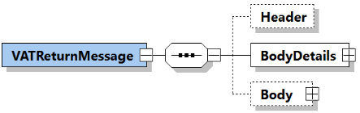

1. Bendras MOSS XML schemos grafinis atvaizdavimas

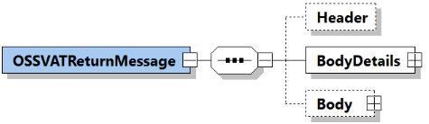

1. Bendras OSS XML schemos grafinis atvaizdavimas

MOSS / OSS XML schemą sudaro trys pagrindiniai elementai:

* Header – papildomi su PVM deklaracija nesusiję duomenys.
* BodyDetails – bendri duomenys visai PVM deklaracijai.
* Body – MOSS / OSS PVM deklaracijos pagrindiniai duomenys.

### MOSS XML elemento BodyDetails struktūra

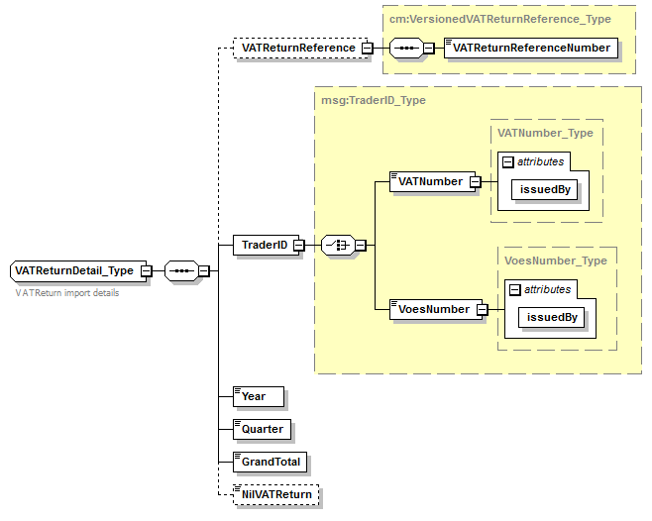

1. MOSS XML elemento BodyDetails grafinis atvaizdavimas
2. BodyDetails tipą sudarantys elementai

|  |  |
| --- | --- |
| XML elementas | Aprašymas |
| VATReturnReference/VATReturnReferenceNumber | Unikalus PVM deklaracijos numeris. Elementas neprivalomas. Įkeliant naują PVM deklaraciją numerio nurodyti nereikia. Kai atnaujinama esama deklaracija, tada nurodomas jos numeris. |
| TraderID | Identifikuoja OSS dalyvio PVM arba Voes numerį sistemoje. Elementą sudaro VATNumber arba VoesNumber. VATNumber nurodo ES schemos dalyvio PVM numerį. VoesNumber nurodo ne ES schemos dalyviui išduotą Voes numerį. Papildomai nurodoma IssuedBy – kodą išdavusi šalis. |
| TraderID/VATNumber | Unikalus OSS dalyvio PVM kodas, išduotas OSS ES schemos dalyviui. Numeris susideda iš simbolių nuo vieno iki dvylikos imtinai. Galimi simboliai: lotyniškos didžiosios ir mažosios raidės bei „+“ ir „*“ ženklai. Nurodomas be prefikso „LT“. |
| TraderID/VoesNumber | Unikalus OSS dalyvio Voes numeris, išduotas OSS ne ES schemos dalyviui. Numeris negali viršyti dvidešimties simbolių ilgio. |
| TraderID/.../issuedBy | OSS dalyvio PVM / Voes numerį suteikusios šalies dviženklis kodas. Visada = LT. |
| Period/Year | Metai, už kuriuos yra teikiama PVM deklaracija. Reikšmė ≥ 2015. |
| Period/Quarter | Ketvirtis, už kurį teikiama PVM deklaracija. Dviženklis skaičius, lygus 01, 02, 03 arba 04.  Pastaba: Deklaracijoje LT OSS yra papildomi mokestinio periodo pradžios ir pabaigos laukai, kurie bus užpildyti sistemoje automatiškai, jei atitinkamas OSS dalyvis buvo įregistruotas (schemos naudojimo pradžios data) ar išregistruotas (išregistravimo įsigaliojimo data) atitinkamoje MSID deklaracijos ketvirčio eigoje. |
| GrandTotal | Bendra visos PVM deklaracijos PVM suma. Suma perskaičiuojama sistemoje, jei nesutampa PVM sumos pateiktose eilutėse, sistema gražina klaidą dėl sumų neatitikimo. |
| NilVATRetun | Elementas naudojamas tik nulinės deklaracijos pateikimo atveju. Elementas neprivalomas. Galimos reikšmės: 1 arba 0. Jei 1, tai deklaracija bus laikoma nuline deklaracija. |

### MOSS XML elemento Body struktūra

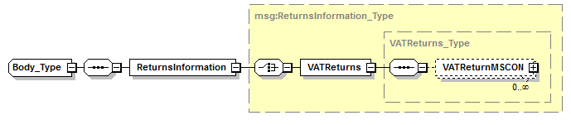

1. MOSS XML elemento Body grafinis atvaizdavimas

Body tipą sudarantys elementai:

* VATReturns – šiame elemente gali būti daug VATReturnMSCON XML elementų.
* VATReturnMSCON – PVM deklaracijos duomenys tam tikroje šalyje.

#### MOSS XML elemento VATReturnMSCON struktūra

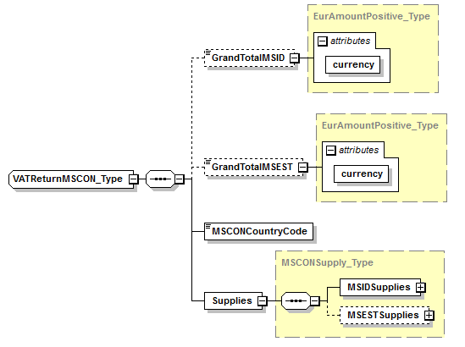

1. MOSS XML elemento VATReturnMSCON grafinis atvaizdavimas
2. VATReturnMSCON tipą sudarantys elementai

|  |  |
| --- | --- |
| XML elementas | Aprašymas |
| GrandTotalMSID | Visa PVM suma MSID / verslo vietos šalyje.  Elemente nurodoma visų MSIDSupplies VATAmount elementų suma. |
| GrandTotalMSEST | ES schema  Visa PVM suma nuolatiniame padalinyje.  Elemente nurodoma visų MSESTSupplies VATAmount elementų suma.  Ne ES schema  Elementas nenaudojamas. |
| MSCONCountryCode | Vartojimo valstybės narės (MSCON) šalies dviženklis kodas. |
| Supplies/MSIDSupplies | Elemente nurodomi duomenys apie paslaugų teikimus iš verslo vietos šalies ar registracijos valstybės narės (toliau – MSID). |
| Supplies/MSESTSupplies | ES schema  Elemente nurodomi duomenys apie paslaugų teikimus iš nuolatinio padalinio šalies (padalinių kitoje šalyje nei MSID).  Ne ES schema  Elementas nenaudojamas. |

##### MOSS XML elemento MSIDSupplies struktūra

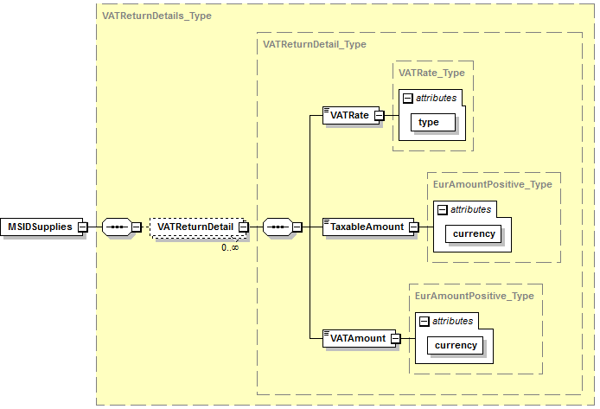

1. MOSS XML elemento MSIDSupplies grafinis atvaizdavimas

VATReturnDetail elementų gali būti daug. Elementas nurodo paslaugų teikimus iš verslo vietos ar registracijos valstybės narės (MSID).

1. BodyDetails tipą sudarantys elementai

|  |  |
| --- | --- |
| XML elementas | Aprašymas |
| VATRate | PVM tarifas procentais. Gali būti nuo 0 iki 100 imtinai. |
| type | PVM tarifo tipas:   * STANDARD (standartinis); * REDUCED (sumažintas). |
| TaxableAmount | Visa apmokestinamoji vertė nurodytoje MSCON šalyje. |
| VATAmount | PVM suma pagal PVM tarifą bei apmokestinamąją vertę nurodytoje MSCON šalyje.  Leidžiamas nuokrypis tarp XML pateiktos VATAmount ir automatiškai pagal VATRate ir TaxableAmount suskaičiuotos PVM sumos yra 1Eur[1]. |
| currency | Valiuta nurodyta eurais (EUR). |

##### MOSS XML elemento MSESTSupplies struktūra

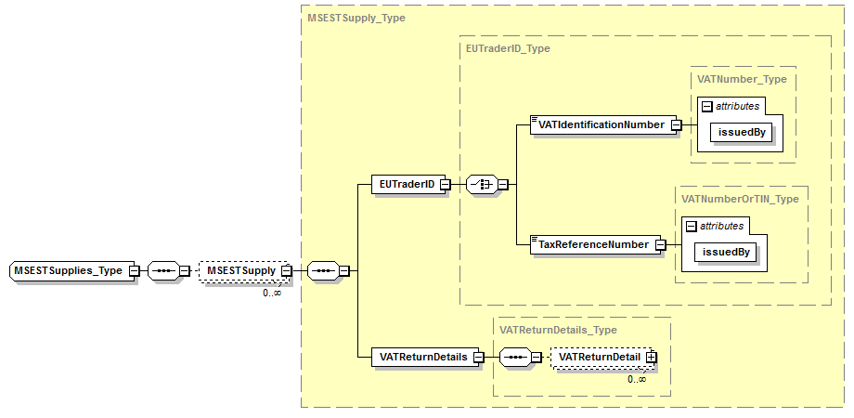

1. MOSS XML elemento MSESTSupplies grafinis atvaizdavimas

MSESTSupplies elementas gali turėti daug MSESTSupply elementų, kuris nurodo OSS dalyvio paslaugų teikimus iš nuolatinio padalinio kitoje šalyje nei MSID.

VATReturnDetail struktūra yra tokia pati kaip aprašyta skyriuje 2.4.2.1.1.

1. MSESTSupplies tipą sudarantys elementai

|  |  |
| --- | --- |
| XML elementas | Aprašymas |
| EUTraderID | OSS dalyvio nuolatinio padalinio identifikatorius. Šis identifikatorius (PVM kodas arba MM kodas) turi sutapti su LT OSS sistemoje OSS dalyvio registracijoje nurodytais duomenimis. |
| EUTraderID/VATIdentificationNumber | Unikalus OSS dalyvio nuolatinio padalinio numeris. Numeris susideda iš simbolių nuo vieno iki dvylikos imtinai. Galimi simboliai: lotyniškos didžiosios ir mažosios raidės bei „+“ ir „*“ ženklai. |
| EUTraderID/TaxReferenceNumber | Unikalus OSS dalyvio nuolatinio padalinio mokesčio mokėtojo numeris. Numeris negali viršyti dvidešimties simbolių ilgį. |
| EUTraderID/.../issuedBy | OSS dalyvio nuolatinio padalinio PVM ar MM numerį suteikusios šalies kodas. |
| VATReturnDetail | Struktūra aprašyta 2.4.2.1.1 skyriuje. |

### OSS XML elemento BodyDetails struktūra

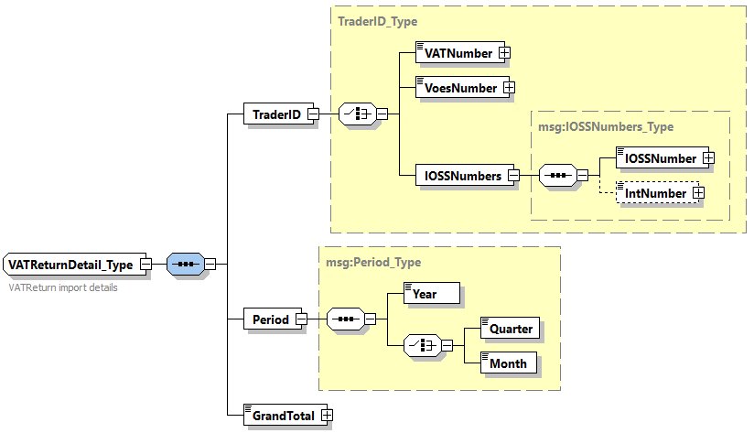

1. OSS XML elemento BodyDetails grafinis atvaizdavimas
2. BodyDetails tipą sudarantys elementai

|  |  |
| --- | --- |
| XML elementas | Aprašymas |
| TraderID | Identifikuoja OSS dalyvio PVM, Voes, IOSS ar tarpininko numerį sistemoje. Elementą sudaro VATNumber, VoesNumber, IOSSNumber arba IntNumber. VATNumber nurodo ES schemos dalyvio PVM numerį. VoesNumber nurodo ne ES schemos dalyviui išduotą Voes numerį. IOSSNumber nurodo importo dalyvio numerį. IntNumber nurodo tarpininko numerį. Papildomai nurodoma IssuedBy – kodą išdavusi šalis = LT. |
| TraderID/VATNumber | Unikalus OSS dalyvio PVM kodas, išduotas OSS ES schemos dalyviui. Numeris susideda iš simbolių nuo vieno iki dvylikos imtinai. Galimi simboliai: lotyniškos didžiosios ir mažosios raidės bei „+“ ir „*“ ženklai. Nurodomas be prefikso „LT“. |
| TraderID/VoesNumber | Unikalus OSS dalyvio Voes numeris, išduotas OSS ne ES schemos dalyviui. Numeris negali viršyti dvidešimties simbolių ilgio. |
| TraderID/IOSSNumbers/IOSSNumber | Unikalus OSS importo dalyvio numeris. Numeris susideda iš 12 simbolių: IM + 10 skaičių. |
| TraderID/IOSSNumbers/IntNumber | Unikalus OSS tarpininko numeris. Numeris susideda iš 12 simbolių: IN + 10 skaičių. Pildomas tais atvejais, kai importo dalyvį atstovauja tarpininkas. |
| TraderID/.../issuedBy | OSS dalyvio PVM / Voes numerį suteikusios šalies kodas. Visada = LT. |
| Period/Year | Metai, už kuriuos yra teikiama PVM deklaracija. Reikšmė ≥ 2021.  Galima nurodyti tik tuos mokestinius laikotarpius, kuriais dalyvio registracija bent dieną galiojo (pagal schemos naudojimo pradžią ir išregistravimo įsigaliojimo datas).  Galima deklaruoti 3 metus ir mėnesį po mokestinio laikotarpio pabaigos. Galima pateikti tik 1 atitinkamo mokestinio laikotarpio deklaraciją. Tikslinti negalima. Norint pakoreguoti PVM sumas reikia teikti PVM sumų korekcijas vėlesnių mokestinių laikotarpių deklaracijose. |
| Period/Quarter | Ketvirtis, už kurį teikiama PVM deklaracija. Dviženklis skaičius, lygus 01, 02, 03 arba 04. Jei nurodyti 2021 metai, ketvirtis gali būti pildomas tik 3 arba 4.  Ketvirtis gali būti nurodomas tik ES ir ne-ES schemos dalyvio deklaracijose. |
| Period/Month | Mėnuo, už kurį teikiama PVM deklaracija. Dviženklis skaičius: 01, 02, ..., 12. Jei nurodyti 2021 metai, mėnuo gali būti 7 ar didesnis.  Mėnuo gali būti nurodomas tik importo schemos dalyvio deklaracijose. |
| GrandTotal | Bendra visos PVM deklaracijos PVM suma. Suma perskaičiuojama sistemoje, jei nesutampa PVM sumos pateiktose eilutėse, sistema grąžina klaidą dėl sumų neatitikimo. |

### OSS XML elemento Body struktūra

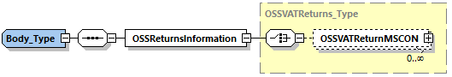

1. OSS XML elemento Body grafinis atvaizdavimas

Body tipą sudarantys elementai:

* OSSVATReturns – šiame elemente gali būti daug OSSVATReturnMSCON XML elementų.
* OSSVATReturnMSCON – PVM deklaracijos duomenys tam tikroje šalyje.

#### OSS XML elemento OSSVATReturnMSCON struktūra

Paveikslėlis, kuriame yra žinutė

Automatiškai sugeneruotas aprašymas

1. OSS XML elemento OSSVATReturnMSCON grafinis atvaizdavimas
2. OSSVATReturnMSCON tipą sudarantys elementai

|  |  |
| --- | --- |
| XML elementas | Aprašymas |
| GrandTotalMSIDServices | ES schema  Visa paslaugų, teiktų iš MSID / verslo vietos šalies arba padalinio ne ES, PVM suma.  Ne ES schema  Visa paslaugų, teiktų iš MSID / verslo vietos šalies, PVM suma.  Importo schema  Elementas nenaudojamas. |
| GrandTotalMSIDGoods | ES schema  Visa prekių, tiektų iš MSID / verslo vietos šalies, PVM suma.  Ne ES schema  Elementas nenaudojamas.  Importo schema  Visa prekių, tiektų iš trečiųjų šalių, PVM suma. |
| GrandTotalMSESTServices | ES schema  Visa paslaugų, teiktų iš nuolatinio padalinio, PVM suma. Elemente nurodoma visų MSESTSupplies paslaugų VATAmount elementų suma.  Ne ES schema  Elementas nenaudojamas.  Importo schema  Elementas nenaudojamas. |
| GrandTotalMSESTGoods | ES schema  Visa prekių, tiektų iš nuolatinio padalinio ir / ar kitos ES valstybės narės, PVM suma. Elemente nurodoma visų MSESTSupplies prekių VATAmount elementų suma.  Ne ES schema  Elementas nenaudojamas.  Importo schema  Elementas nenaudojamas. |
| CorrectionsTotal | PVM korekcijų suma. |
| BalanceOfVATDue | GrandTotal ir CorrestionsTotal suma. |
| MSCONCountryCode | Vartojimo valstybės narės (MSCON) šalies dviženklis kodas.   * ES schemos dalyviui galima nurodyti tik Europos sąjungos šalis. * Jei „Pardavimo dalykas (SupplyType)“=Paslaugos, negalima nurodyti šalies, kurioje dalyvis mokestiniu laikotarpiu turėjo registruotų padalinių, kurių deklaracija=„Taip“. * Jei „Pardavimo dalykas (SupplyType)“=Prekės, Lietuvą galima nurodyti tik dalyviams, prie kurių registracijoje nurodyta „Elektroninė sąsaja“ = „Taip“. * Ne-ES schemos ar importo dalyviui galima nurodyti bet kokią ES šalį, įskaitant Lietuvą. * XI šalies neleidžiama nurodyti, jei Pardavimo dalykas (SupplyType) - paslaugos. |
| Supplies/MSIDSupplies | ES schema  Elemente nurodomi duomenys apie paslaugų teikimus iš registravimosi valstybės narės ar padalinių už ES ribų / prekių, siunčiamų ar gabenamų iš registravimosi valstybės narės, tiekimus.  Ne ES schema  Elemente nurodomi duomenys apie paslaugų teikimus iš verslo vietos šalies ar padalinių už ES ribų.  Importo schema  Elemente nurodomi duomenys apie nuotolinės prekybos iš trečiųjų teritorijų ar trečiųjų valstybių importuojamomis prekėmis tiekimus.  Objektas aprašytas 2.4.4.1.1 skyriuje. |
| Supplies/MSESTSupplies | ES schema  Elemente nurodomi duomenys apie paslaugų teikimus iš padalinių kitose ES valstybėse narėse / prekių, siunčiamų ar gabenamų iš kitų ES valstybių narių, tiekimus.  Ne ES schema  Elementas nenaudojamas.  Importo schema  Elementas nenaudojamas.  Objektas aprašytas 2.4.4.1.2 skyriuje. |
| Corrections | Ankstesnių OSS deklaracijų korekcijos.  Objektas aprašytas 2.4.4.1.3 skyriuje. |

##### OSS XML elemento MSIDSupplies struktūra

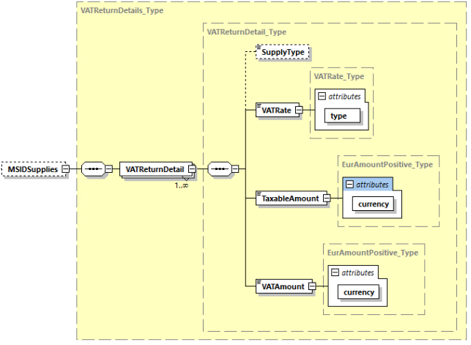

1. OSS XML elemento MSIDSupplies grafinis atvaizdavimas

VATReturnDetail elementų gali būti daug. Elementas nurodo paslaugų teikimus iš verslo vietos ar registracijos valstybės narės (MSID).

1. VATReturnDetail tipą sudarantys elementai

|  |  |
| --- | --- |
| XML elementas | Aprašymas |
| GrandTotalMSIDServices | ES schema  Visa paslaugų, teiktų iš MSID / verslo vietos šalies arba padalinio ne ES, PVM suma.  Ne ES schema  Visa paslaugų, teiktų iš MSID / verslo vietos šalies, PVM suma.  Importo schema  Elementas nenaudojamas. |
| GrandTotalMSIDGoods | ES schema  Visa prekių, tiektų iš MSID / verslo vietos šalies, PVM suma.  Ne ES schema  Elementas nenaudojamas.  Importo schema  Visa prekių, tiektų iš trečiųjų šalių, PVM suma. |

##### OSS XML elemento MSESTSupplies struktūra

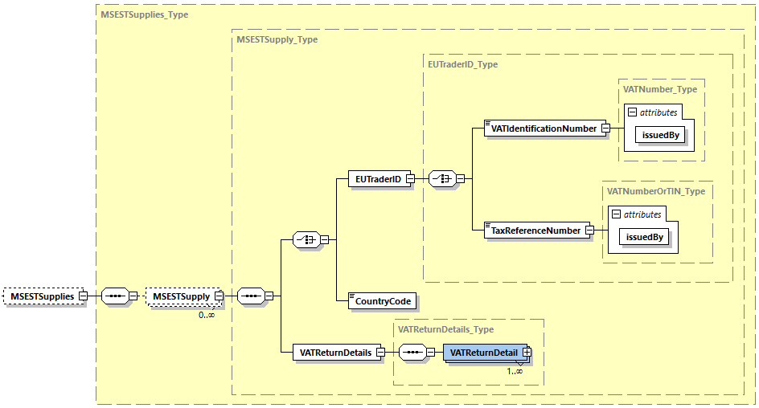

1. OSS XML elemento MSESTSupplies grafinis atvaizdavimas

MSESTSupplies elementas gali turėti daug MSESTSupply elementų, kuris nurodo OSS dalyvio paslaugų teikimus iš nuolatinio padalinio kitoje šalyje nei MSID / prekių, siunčiamų ar gabenamų iš kitų ES valstybių narių, tiekimus.

1. MSESTSupply tipą sudarantys elementai

|  |  |
| --- | --- |
| XML elementas | Aprašymas |
| EUTraderID | OSS dalyvio nuolatinio padalinio identifikatorius. Šis identifikatorius (PVM kodas arba mokėtojo kodas) turi sutapti su LT OSS sistemoje OSS dalyvio registracijoje nurodytais duomenimis.  Pildomas, jei „Pardavimo dalykas (SupplyType)“ = „Paslaugos“ arba jei „Pardavimo dalykas (SupplyType)“ = „Prekės“ ir nenurodytas CountryCode. |
| EUTraderID/VATIdentificationNumber | Unikalus OSS dalyvio nuolatinio padalinio numeris. Numeris susideda iš simbolių nuo vieno iki dvylikos imtinai. Galimi simboliai: lotyniškos didžiosios ir mažosios raidės bei „+“ ir „*“ ženklai. |
| EUTraderID/TaxReferenceNumber | Unikalus OSS dalyvio nuolatinio padalinio mokesčio mokėtojo numeris. Numeris negali viršyti dvidešimties simbolių ilgio. |
| EUTraderID/.../issuedBy | OSS dalyvio nuolatinio padalinio PVM ar MM numerį suteikusios šalies dviženklis kodas. Visada = LT. |
| CountryCode | Jei neužpildytas padalinys (EUTraderID) ir „Pardavimo dalykas (SupplyType)“ = „Prekės“, pildoma kita valstybė narė, iš kurios buvo išsiųstos ar išgabentos prekės. Nurodomas valstybės narės dviženklis kodas. |
| VATReturnDetail | Struktūra aprašyta 2.4.4.1.1 skyriuje. |

##### OSS XML elemento Correction struktūra

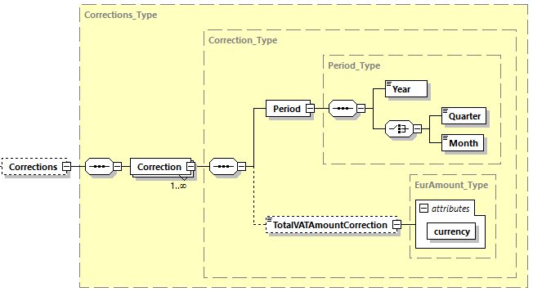

1. OSS XML elemento Correction grafinis atvaizdavimas

Corrections elementas gali turėti daug Correction elementų, kuris nurodo PVM korekcijas, taikomas anksčiau atliktoms PVM deklaracijoms.

1. Corrections tipą sudarantys elementai

|  |  |
| --- | --- |
| XML elementas | Aprašymas |
| Period/Year | Metai, už kuriuos yra teikiama PVM deklaracijos korekcija. Reikšmė ≥ 2021.  Koreguojamas mokestinis laikotarpis (metai ir mėnuo / ketvirtis) turi būti ankstesnis nei teikiamos deklaracijos mokestinis laikotarpis.  Koreguojamas mokestinis laikotarpis gali būti 3 metus ir mėnesį po jo pabaigos. |
| Period/Quarter | Ketvirtis, už kurį teikiama PVM deklaracija. Dviženklis skaičius, lygus 01, 02, 03 arba 04. 2021 metams gali būti tik 3 arba 4.  Ketvirtis taikomas tik ES ar ne-ES schemos dalyviams. |
| Period/Month | Mėnuo, už kurį teikiama PVM deklaracija. Dviženklis skaičius: 01, 02, ..., 12. 2021 metams gali būti tik 07 ar daugiau.  Mėnuo taikomas tik importo schemos dalyviams. |
| TotalVATAmountCorrection | Bendra PVM suma apimanti paslaugas ir prekes, įvertinant standartinį ir sumažintą PVM tarifą. Nurodomas PVM pokytis su plius arba minus ženklu. |
| currency | Valiuta nurodyta eurais (EUR). |

## PVM deklaracijos įkėlimo XML struktūros pavyzdžiai

Naudojant šias PVM deklaracijos įkėlimo struktūras OSS sistemoje bus importuota MOSS PVM deklaracija (žr. 2.5.1 skyrių) arba OSS PVM deklaracija (žr. 2.5.2 skyrių). Sudėjus visas sumas, esančias VATAmount elemente, bendra suma turi sutapti su BodyDetails elemente esančia GrandTotal reikšme. Kiekvieno elemento VATAmount yra perskaičiuojama pagal VATRate ir TaxableAmount reikšmes.

### MOSS PVM deklaracijos XML struktūros pavyzdys

Naudojantis šia struktūra OSS sistemoje bus importuota MOSS PVM deklaracija. Žemiau esančiame pavyzdyje aprašyta PVM deklaracija, kurioje yra dvi MSCON šalys – Italija ir Prancūzija bei aprašytas paslaugų teikimas iš padalinio, esančio Danijoje.

<soapenv:Envelope xmlns:soapenv="http://schemas.xmlsoap.org/soap/envelope/" xmlns:imp="https://imas-ws.vmi.lt/oss-ws/ImportVATReturn" xmlns:ns2="https://imas-ws.vmi.lt/oss-ws/ImportVATReturn/xsd">

<soapenv:Header>

<wsse:Security xmlns:wsse="http://docs.oasis-open.org/wss/2004/01/oasis-200401-wss-wssecurity-secext-1.0.xsd">

<wsse:BinarySecurityToken>--SERTIFIKATO RAKTO REIKŠMĖ*--</wsse:BinarySecurityToken>

</wsse:Security>

</soapenv:Header>

<soapenv:Body>

<imp:importVATReturn>

<ns2:arg0>

<ns2:BodyDetails>

<ns2:TraderID>

<ns2:VATNumber issuedBy="LT">123456789012</ns2:VATNumber>

</ns2:TraderID>

<ns2:Year>2021</ns2:Year>

<ns2:Quarter>01</ns2:Quarter>

<ns2:GrandTotal currency="EUR">41.00</ns2:GrandTotal>

</ns2:BodyDetails>

<ns2:Body>

<ns2:ReturnsInformation>

<ns2:VATReturns>

<ns2:VATReturnMSCON>

<ns2:GrandTotalMSID currency="EUR">21.00</ns2:GrandTotalMSID>

<ns2:MSCONCountryCode>FR</ns2:MSCONCountryCode>

<ns2:Supplies>

<ns2:MSIDSupplies>

<ns2:VATReturnDetail>

<ns2:VATRate type="STANDARD">21</ns2:VATRate>

<ns2:TaxableAmount currency="EUR">100.00</ns2:TaxableAmount>

<ns2:VATAmount currency="EUR">21.00</ns2:VATAmount>

</ns2:VATReturnDetail>

</ns2:MSIDSupplies>

</ns2:Supplies>

</ns2:VATReturnMSCON>

<ns2:VATReturnMSCON>

<ns2:GrandTotalMSEST currency="EUR">20.00</ns2:GrandTotalMSEST>

<ns2:MSCONCountryCode>IT</ns2:MSCONCountryCode>

<ns2:Supplies>

<ns2:MSIDSupplies/>

<ns2:MSESTSupplies>

<ns2:MSESTSupply>

<ns2:EUTraderID>

<ns2:TaxReferenceNumber issuedBy="DK">454545</ns2:TaxReferenceNumber>

</ns2:EUTraderID>

<ns2:VATReturnDetails>

<ns2:VATReturnDetail>

<ns2:VATRate type="STANDARD">20.00</ns2:VATRate>

<ns2:TaxableAmount currency="EUR">100.00</ns2:TaxableAmount>

<ns2:VATAmount currency="EUR">20.00</ns2:VATAmount>

</ns2:VATReturnDetail>

</ns2:VATReturnDetails>

</ns2:MSESTSupply>

</ns2:MSESTSupplies>

</ns2:Supplies>

</ns2:VATReturnMSCON>

</ns2:VATReturns>

</ns2:ReturnsInformation>

</ns2:Body>

</ns2:arg0>

<arg1>123456789012.Q1.2021.1</arg1>

</imp:importVATReturn>

</soapenv:Body>

</soapenv:Envelope>

* – Turi būti pateiktas viešas sertifikato raktas iš „xxx.pem“ failo, BASE 64 formatu.

Pateikus aukščiau nurodytą pavyzdį, sistemoje jis atvaizduojamas taip:

1. MOSS deklaracijos langas pagal pateiktą pavyzdį

Norint įkelti nulinę PVM deklaraciją, reikalingas XML elementas NilVATReturn, kurio reikšmė privalo būti 1, kitu atveju deklaracija nebus laikoma nuline. Taip pat GrandTotal elemento reikšmė privalo būti 00.00.

<soapenv:Envelope xmlns:soapenv="http://schemas.xmlsoap.org/soap/envelope/" xmlns:imp="https://imas-ws.vmi.lt/oss-ws/ImportVATReturn" xmlns:ns2="https://imas-ws.vmi.lt/oss-ws/ImportVATReturn/xsd">

<soapenv:Header>

<wsse:Security xmlns:wsse="http://docs.oasis-open.org/wss/2004/01/oasis-200401-wss-wssecurity-secext-1.0.xsd">

<wsse:BinarySecurityToken>--SERTIFIKATO RAKTO REIKŠMĖ*--</wsse:BinarySecurityToken>

</wsse:Security>

</soapenv:Header>

<soapenv:Body>

<imp:importVATReturn>

<ns2:arg0>

<ns2:BodyDetails>

<ns2:TraderID>

<ns2:VATNumber issuedBy="LT">123456789012</ns2:VATNumber>

</ns2:TraderID>

<ns2:Year>2021</ns2:Year>

<ns2:Quarter>01</ns2:Quarter>

<ns2:GrandTotal currency="EUR">30.00</ns2:GrandTotal>

<ns2:NilVATReturn>1</ns2:NilVATReturn>

</ns2:BodyDetails>

<ns2:Body>

<ns2:ReturnsInformation>

<ns2:VATReturns>

</ns2:VATReturns>

</ns2:ReturnsInformation>

</ns2:Body>

</ns2:arg0>

<arg1>123456789012.Q1.2021.1</arg1>

</imp:importVATReturn>

</soapenv:Body>

</soapenv:Envelope>

*– Turi būti pateiktas viešas sertifikato raktas iš „xxx.pem“ failo, BASE 64 formatu.

Pateikus aukščiau nurodytą pavyzdį, sistemoje jis atvaizduojamas taip:

1. MOSS nulinės deklaracijos langas pagal pateiktą pavyzdį

### OSS PVM deklaracijos XML struktūros pavyzdys

#### ES schemos PVM deklaracijos pavyzdys

Naudojantis šia struktūra OSS sistemoje bus importuota OSS ES schemos PVM deklaracija. Šiame pavyzdyje aprašyta PVM deklaracija, kurioje nurodyta viena šalis – Estija bei vienas pardavimo dalykas - paslaugos. Taip pat aprašoma 2021 metų 4-o ketvirčio deklaracijos korekcija.

<S:Envelope xmlns:SOAP-ENV="http://schemas.xmlsoap.org/soap/envelope/" xmlns:S="http://schemas.xmlsoap.org/soap/envelope/">

<SOAP-ENV:Header>

<wsse:Security xmlns:wsse="http://docs.oasis-open.org/wss/2004/01/oasis-200401-wss-wssecurity-secext-1.0.xsd">

<wsse:BinarySecurityToken> --SERTIFIKATO RAKTO REIKŠMĖ*-- </wsse:BinarySecurityToken>

</wsse:Security>

</SOAP-ENV:Header>

<S:Body>

<ns3:importOSSVATReturn xmlns:ns3="https://imas-ws.vmi.lt/oss-ws/ImportVATReturn" xmlns:ns2="https://imas-ws.vmi.lt/oss-ws/ImportVATReturn/xsd">

<ns2:arg0>

<ns2:BodyDetails>

<ns2:TraderID>

<ns2:VATNumber issuedBy="LT">123456789012</ns2:VATNumber>

</ns2:TraderID>

<ns2:Period>

<ns2:Year>2022</ns2:Year>

<ns2:Quarter>01</ns2:Quarter>

</ns2:Period>

<ns2:GrandTotal currency="EUR">100</ns2:GrandTotal>

</ns2:BodyDetails>

<ns2:Body>

<ns2:OSSReturnsInformation>

<ns2:OSSVATReturnMSCON>

<ns2:GrandTotalMSIDServices currency="EUR">100</ns2:GrandTotalMSIDServices>

<ns2:CorrectionsTotal currency="EUR">10</ns2:CorrectionsTotal>

<ns2:BalanceOfVATDue currency="EUR">110</ns2:BalanceOfVATDue>

<ns2:MSCONCountryCode>EE</ns2:MSCONCountryCode>

<ns2:Supplies>

<ns2:MSIDSupplies>

<ns2:VATReturnDetail>

<ns2:SupplyType>SERVICES</ns2:SupplyType>

<ns2:VATRate type="REDUCED">10</ns2:VATRate>

<ns2:TaxableAmount currency="EUR">1000</ns2:TaxableAmount>

<ns2:VATAmount currency="EUR">100</ns2:VATAmount>

</ns2:VATReturnDetail>

</ns2:MSIDSupplies>

</ns2:Supplies>

<ns2:Corrections>

<ns2:Correction>

<ns2:Period>

<ns2:Year>2021</ns2:Year>

<ns2:Quarter>04</ns2:Quarter>

</ns2:Period>

<ns2:TotalVATAmountCorrection currency="EUR">10</ns2:TotalVATAmountCorrection>

</ns2:Correction>

</ns2:Corrections>

</ns2:OSSVATReturnMSCON>

</ns2:OSSReturnsInformation>

</ns2:Body>

</ns2:arg0>

<arg1>1000000000.Q1.2022.1</arg1>

</ns3:importOSSVATReturn>

</S:Body>

</S:Envelope>

*– Turi būti pateiktas viešas sertifikato raktas iš „xxx.pem“ failo, BASE 64 formatu.

Pateikus aukščiau nurodytą pavyzdį, sistemoje jis atvaizduojamas taip:

1. OSS deklaracijos langas pagal pateiktą pavyzdį (1)

Norint pateikti ne ES schemos deklaraciją, elementą *VATNumber* reikia pakeisti *VoesNumber* elementu.

#### Importo schemos PVM deklaracijos pavyzdys

Naudojantis šia struktūra OSS sistemoje bus importuota OSS Importo schemos PVM deklaracija. Šiame pavyzdyje aprašyta PVM deklaracija, kurioje nurodyta viena šalis – Latvija bei vienas pardavimo dalykas – prekės. Taip pat aprašoma 2021 metų gruodžio mėnesio deklaracijos korekcija.

<S:Envelope xmlns:SOAP-ENV="http://schemas.xmlsoap.org/soap/envelope/" xmlns:S="http://schemas.xmlsoap.org/soap/envelope/">

<SOAP-ENV:Header>

<wsse:Security xmlns:wsse="http://docs.oasis-open.org/wss/2004/01/oasis-200401-wss-wssecurity-secext-1.0.xsd">

<wsse:BinarySecurityToken> --SERTIFIKATO RAKTO REIKŠMĖ*-- </wsse:BinarySecurityToken>

</wsse:Security>

</SOAP-ENV:Header>

<S:Body>

<ns3:importOSSVATReturn xmlns:ns3="https://imas-ws.vmi.lt/oss-ws/ImportVATReturn" xmlns:ns2="https://imas-ws.vmi.lt/oss-ws/ImportVATReturn/xsd">

<ns2:arg0>

<ns2:BodyDetails>

<ns2:TraderID>

<ns2:IOSSNumbers>

<ns2:IOSSNumber issuedBy="LT">IM4400000001</ns2:IOSSNumber>

<ns2:IntNumber issuedBy="LT">IN4400000002</ns2:IntNumber>

</ns2:IOSSNumbers>

</ns2:TraderID>

<ns2:Period>

<ns2:Year>2022</ns2:Year>

<ns2:Month>01</ns2:Month>

</ns2:Period>

<ns2:GrandTotal currency="EUR">100.00</ns2:GrandTotal>

</ns2:BodyDetails>

<ns2:Body>

<ns2:OSSReturnsInformation>

<ns2:OSSVATReturnMSCON>

<ns2:GrandTotalMSIDGoods currency="EUR">100</ns2:GrandTotalMSIDGoods>

<ns2:CorrectionsTotal currency="EUR">-50</ns2:CorrectionsTotal>

<ns2:BalanceOfVATDue currency="EUR">50</ns2:BalanceOfVATDue>

<ns2:MSCONCountryCode>LV</ns2:MSCONCountryCode>

<ns2:Supplies>

<ns2:MSIDSupplies>

<ns2:VATReturnDetail>

<ns2:SupplyType>GOODS</ns2:SupplyType>

<ns2:VATRate type="REDUCED">20</ns2:VATRate>

<ns2:TaxableAmount currency="EUR">500</ns2:TaxableAmount>

<ns2:VATAmount currency="EUR">100</ns2:VATAmount>

</ns2:VATReturnDetail>

</ns2:MSIDSupplies>

</ns2:Supplies>

<ns2:Corrections>

<ns2:Correction>

<ns2:Period>

<ns2:Year>2021</ns2:Year>

<ns2:Month>12</ns2:Month>

</ns2:Period>

<ns2:TotalVATAmountCorrection currency="EUR">-50</ns2:TotalVATAmountCorrection>

</ns2:Correction>

</ns2:Corrections>

</ns2:OSSVATReturnMSCON>

</ns2:OSSReturnsInformation>

</ns2:Body>

</ns2:arg0>

<arg1>IM4400000001.M01.2022.1</arg1>

</ns3:importOSSVATReturn>

</S:Body>

</S:Envelope>

*– Turi būti pateiktas viešas sertifikato raktas iš „xxx.pem“ failo, BASE 64 formatu.

Pateikus aukščiau nurodytą pavyzdį, sistemoje jis atvaizduojamas taip:

1. OSS deklaracijos langas pagal pateiktą pavyzdį (2)

#### Padalinio / prekių laikymo vietos PVM deklaracijos pavyzdys

Naudojantis šia struktūra OSS sistemoje bus importuota OSS ES schemos padalinio / prekių laikymo vietos PVM deklaracija. Šiame pavyzdyje aprašyta padalinio, esančio Lenkijoje, PVM deklaracija, kurioje nurodyta viena šalis – Latvija bei vienas pardavimo dalykas - prekės.

<S:Envelope xmlns:S="http://schemas.xmlsoap.org/soap/envelope/" xmlns:SOAP-ENV="http://schemas.xmlsoap.org/soap/envelope/">

<SOAP-ENV:Header>

<wsse:Security xmlns:wsse="http://docs.oasis-open.org/wss/2004/01/oasis-200401-wss-wssecurity-secext-1.0.xsd">

<wsse:BinarySecurityToken> --SERTIFIKATO RAKTO REIKŠMĖ*-- </wsse:BinarySecurityToken>

</wsse:Security>

</SOAP-ENV:Header>

<S:Body>

<ns3:importOSSVATReturn xmlns:ns2="https://imas-ws.vmi.lt/oss-ws/ImportVATReturn/xsd" xmlns:ns3="https://imas-ws.vmi.lt/oss-ws/ImportVATReturn">

<ns2:arg0>

<ns2:BodyDetails>

<ns2:TraderID>

<ns2:VATNumber issuedBy="LT">123456789012</ns2:VATNumber>

</ns2:TraderID>

<ns2:Period>

<ns2:Year>2022</ns2:Year>

<ns2:Quarter>01</ns2:Quarter>

</ns2:Period>

<ns2:GrandTotal currency="EUR">5.44</ns2:GrandTotal>

</ns2:BodyDetails>

<ns2:Body>

<ns2:OSSReturnsInformation>

<ns2:OSSVATReturnMSCON>

<ns2:GrandTotalMSESTGoods currency="EUR">5.44</ns2: GrandTotalMSESTGoodsGrandTotalMSESTServices>

<ns2:BalanceOfVATDue currency="EUR">5.44</ns2:BalanceOfVATDue>

<ns2:MSCONCountryCode>LV</ns2:MSCONCountryCode>

<ns2:Supplies>

<ns2:MSESTSupplies>

<ns2:MSESTSupply>

<ns2:EUTraderID>

<ns2:VATIdentificationNumber issuedBy="PL">100000000002</ns2:VATIdentificationNumber>

</ns2:EUTraderID>

<ns2:VATReturnDetails>

<ns2:VATReturnDetail>

<ns2:SupplyType>GOODS</ns2:SupplyType>

<ns2:VATRate type="STANDARD">20.00</ns2:VATRate>

<ns2:TaxableAmount currency="EUR">27.18</ns2:TaxableAmount>

<ns2:VATAmount currency="EUR">5.44</ns2:VATAmount>

</ns2:VATReturnDetail>

</ns2:VATReturnDetails>

</ns2:MSESTSupply>

</ns2:MSESTSupplies>

</ns2:Supplies>

</ns2:OSSVATReturnMSCON>

</ns2:OSSReturnsInformation>

</ns2:Body>

</ns2:arg0>

<arg1>123456789012.Q1.2022.12</arg1>

</ns3:importOSSVATReturn>

</S:Body>

</S:Envelope>

*– Turi būti pateiktas viešas sertifikato raktas iš „xxx.pem“ failo, BASE 64 formatu.

Pateikus aukščiau nurodytą pavyzdį, sistemoje jis atvaizduojamas taip:

1. OSS deklaracijos langas pagal pateiktą pavyzdį (3)

1. 1 Eur dydis ateityje gali būti keičiamas pasikeitus VMI prie FM taisyklėms.